Actividad 1 – Mantenerse a salvo
Mira la imagen
1
2
3
4
5
Escribe 5 elementos peligrosos que existen en la habitación.
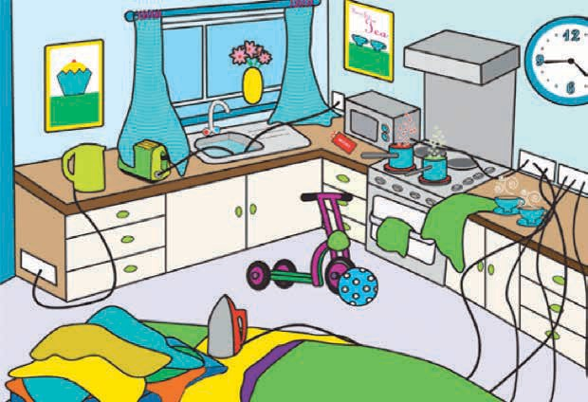
Después comenta las respuestas con el grupo

Actividad 2 - ¿Que pasaría si…?

Discute que pasaría si:
  - ¿La plancha se cayese?
  - ¿Si un niño dejase la toalla del te al lado del fuego?
  - ¿Alguien encendiese la tostadora?

Discute y comparte las respuestas con el resto del grupo:
- ¿Habéis tenido alguna vez un accidente domestico?
- ¿Sabes como obtener ayuda si se empieza a quemar la casa? ¿O si el agua empieza a salirse sin parar?
- ¿tienes detector de humo en casa?
- ¿Crees que es importante tener un extintor en casa?

Actividad 3 – Seguridad en casa
Aquí hay instrucciones que te ayudaran a mantenerte a salvo en casa en caso de que haya un incendio.
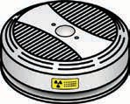
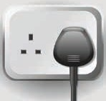
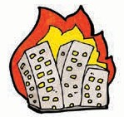

Alarma de incendios

Enchufes

Edificio en llamas

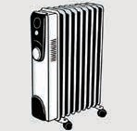
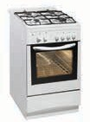
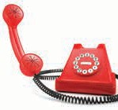

Radiadores

Horno

Llamar al 112

Consejos:

Por la noche desconecte cualquier aparato y sus respectivos enchufes excepto el del congelador y la nevera

Asegúrate de que el horno o la encimera este apagada

Asegúrate de que no hay velas o cigarrillos encendidos

Asegúrate de que las llaves de casa estén en un lugar Seguro

Cierre todas las puertas

Asegúrate de que nada impide las salidas

Asegúrate de que la alarma de incendios esté encendida

Si se produce un incendio llama al 112

No intente entrar en un edificio en llamas

Más preguntas:

¿Saben tus hijos u otros miembros de la familia que hacer en caso de incendio?

¿Tienes un plan en caso de incendio?

¿Alguno de tu familia sigue el plan de evacuación?

¿Alguna vez habéis tenido que llamar a los bomberos?

Actividad 4 – ¿verdadero o falso?

- debes dejar una luz encendido cuando vayas a dormir
- verdadero
- falso

- las alarmas de incendios deben estar cerca de una ventana
- verdadero
- falso

- si un incendio se produce en tu casa debes permanecer en tu habitación y llamar al 112
- verdadero
- falso

- es buena idea dejar la bici en el pasillo justo enfrente de la puerta de salida
  - verdadero
  - falso

- no debes entrar nunca en una casa o edificio en llamas
  - verdadero
  - falso

- debes asegurarte de que todas las velas y cigarrillos están apagados antes de irte a dormir
  - verdadero
  - falso

Actividad 5 – mantente a salvo
Esta actividad te ayudará a entender el vocabulario de la seguridad vial para mantenerte a salvo.
Escribe las palabras debajo de las imágenes

1. semáforos de cruce (para coches) | 4. semáforos (para peatones)
2. policía para regular el tráfico | 5. cinturones de seguridad
3. Casco de bicicleta | 6. paso de peatones

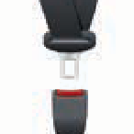
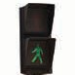
. . . . . . . . . . . . . . . . . . . . . . . . . . . . . . . . . . . . . . . . . . . . . . . .

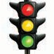
. . . . . . . . . . . . . . . . . . . . . . . . . . . . . . . . . . . . . . . . . . . . . . . .

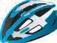
. . . . . . . . . . . . . . . . . . . . . . . . . . . . . . . . . . . . . . . . . . . . . . . .

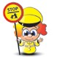
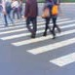
. . . . . . . . . . . . . . . . . . . . . . . . . . . . . . . . . . . . . . . . . . . . . . . .

. . . . . . . . . . . . . . . . . . . . . . . . . . . . . . . . . . . . . . . . . . . . . . . .

. . . . . . . . . . . . . . . . . . . . . . . . . . . . . . . . . . . . . . . . . . . . . . . .

. . . . . . . . . . . . . . . . . . . . . . . . . . . . . . . . . . . . . . . . . . . . . . . .

. . . . . . . . . . . . . . . . . . . . . . . . . . . . . . . . . . . . . . . . . . . . . . . .

. . . . . . . . . . . . . . . . . . . . . . . . . . . . . . . . . . . . . . . . . . . . . . . .

. . . . . . . . . . . . . . . . . . . . . . . . . . . . . . . . . . . . . . . . . . . . . . . .

. . . . . . . . . . . . . . . . . . . . . . . . . . . . . . . . . . . . . . . . . . . . . . . .

. . . . . . . . . . . . . . . . . . . . . . . . . . . . . . . . . . . . . . . . . . . . . . . .
Datos importantes

Muchas escuelas tienen paso de cebra para que los niños crucen tranquilamente, ya que hay más coches cuando los niños salen de clases.
Enseña a tus hijos a parar, mirar a ambos lados y pensar antes de cruzar.
Rellena los espacios en blanco utilizando las palabras de la actividad anterior.

Mia va a la escuela en bici con su madre. Ella siempre utiliza el__________________________.
La calle está muy transitada por eso hay un _______________________________.
Después de clases Mia y su madre van a comprar. Tienen que cruzar por__________________.
Cuando Mia y su madre cogen el coche siempre se pone el _______________________________________.

Más preguntas:

¿enseñas a tus hijos a cruzar por donde se debe cruzar?

¿crees que las calles en tu zona son seguras?

¿Siempre que vas a cruzar usas el paso de peatones?

